**10 Механизм наследования. Отношения между классами**

Задания №1. Составить программу с одним родительским классом и потомком. Базовый класс: Поле (поля: название, r – вес посеянных семян на единицу площади) Метод: Количество урожая с единицы площади: k*r, где k – коэффициент. Потомок: Картофельное (поле S – площадь поля) Изменения в потомках: найти урожай со всего поля.

Листинг программы:

using System;

namespace FieldExample

{

class Field

{

private string name;

private double seedWeight;

public Field(string name, double seedWeight)

{

this.name = name;

this.seedWeight = seedWeight;

}

public string GetName() => name;

public double GetSeedWeight() => seedWeight;

public void DisplayFields()

{

Console.WriteLine($"Название: {name}, Вес семян на единицу площади: {seedWeight}");

}

public double HarvestYield(double k)

{

return k * seedWeight;

}

}

class PotatoField : Field

{

private double area;

public PotatoField(string name, double seedWeight, double area)

: base(name, seedWeight)

{

this.area = area;

}

public double GetArea() => area;

public new void DisplayFields()

{

base.DisplayFields();

Console.WriteLine($"Площадь поля: {area}");

}

public double TotalHarvestYield(double k)

{

return HarvestYield(k) * area;

}

}

class Program

{

static void Main(string[] args)

{

Field field = new Field("Овсяное поле", 2.5);

field.DisplayFields();

Console.WriteLine($"Урожай с единицы площади: {field.HarvestYield(1.2)}\n");

PotatoField potatoField = new PotatoField("Картофельное поле", 3.0, 10.0);

potatoField.DisplayFields();

Console.WriteLine($"Урожай со всего поля: {potatoField.TotalHarvestYield(1.2)}");

Console.WriteLine("\nПроверка завершена!");

}

}

}

Анализ результатов:

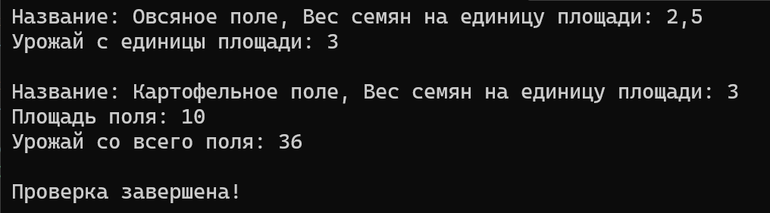

Рисунок 10.1 – Результаты работы программы